Règles fondamentales
A Vous devez apporter toute l’aide possible à toute personne ou à tout bateau en danger.
B Vous devez respecter les principes de sportivité et de jeu loyal, c'est-à-dire ne pas tricher, respecter les règles, et effectuer une pénalité si vous réalisez que vous avez enfreint une règle.
C Vous devez éviter toute collision avec un autre bateau.
Quelques définitions |  | 2 - Même bord : Lorsque vous-même et l’autre bateau êtes sur le même bord, vous devez vous maintenir à l’écart de l’autre bateau :  si vous êtes derrière lui  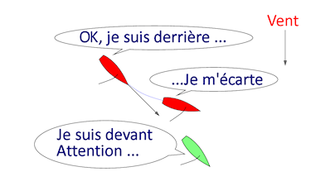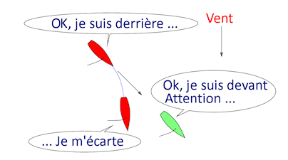  ou si vous êtes au vent  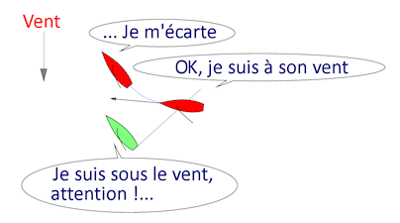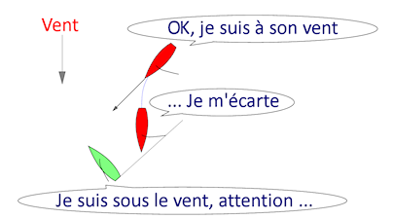
Sous le vent et Au vent :  Le côté sous le vent de votre bateau est le côté où se trouve votre grand-voile. Le côté au vent est l’autre côté.  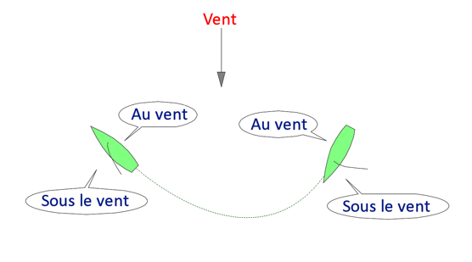 | Bâbord et Tribord :  Vous êtes Bâbord ou Tribord en fonction de votre côté qui reçoit le vent.  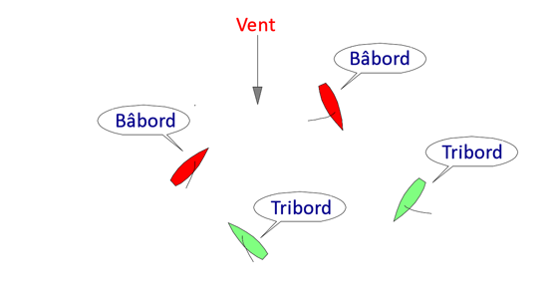
Engagement et Route libre Devant-Derrière :
Les bateaux ne sont pas engagés Les bateaux sont engagés
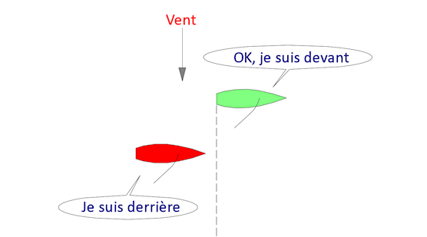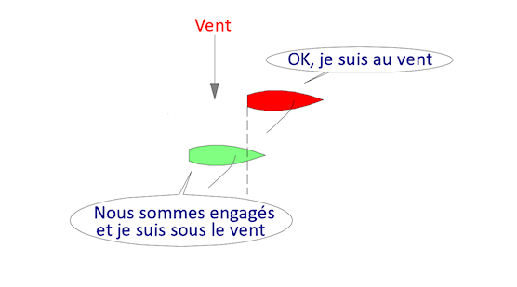
Règles quand les bateaux se rencontrent |  | 3 - Changement de bord : Lorsque vous changez de bord en virant de bord, vous devez vous maintenir à l’écart des autres bateaux.  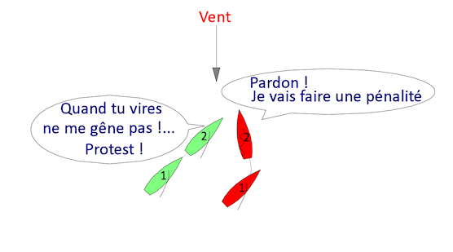
1 - Bords opposés : Lorsque vous-même et l’autre bateau êtes sur des bords opposés, si vous êtes bâbord vous devez vous maintenir à l’écart du bateau qui est tribord.
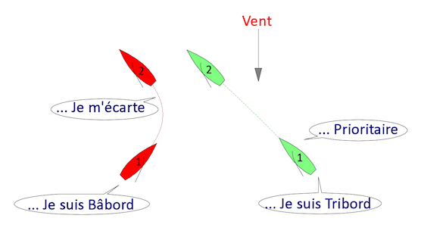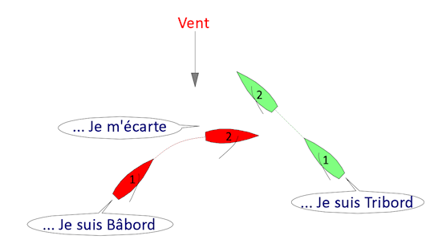

4 - Passer les marques et les obstacles : Cette règle s’applique quand plusieurs bateaux passent ensemble une marque ou un obstacle, mais ne s’applique pas :  à une marque de départ entourée d’eau navigable quand ils s’en approchent pour prendre le départ.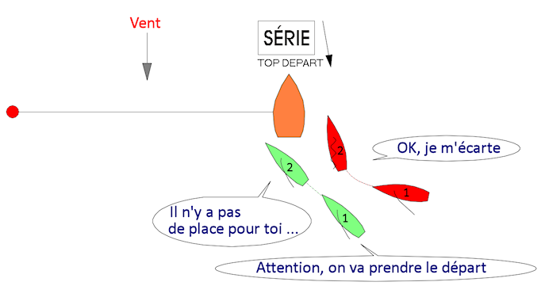 | Pour passer une marque ou un obstacle, vous devez laisser de la place et vous écarter par rapport au(x) bateau(x) qui passe(nt) la marque ou l’obstacle, lorsqu’il(s) est(sont) :  engagé(s) entre vous et la marque ou l’obstacle.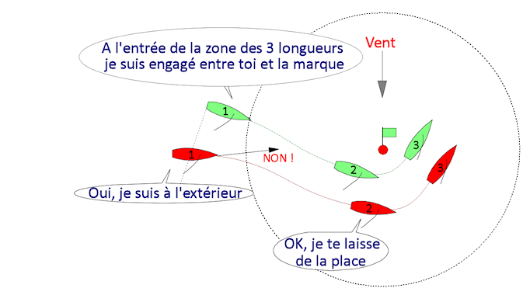 | 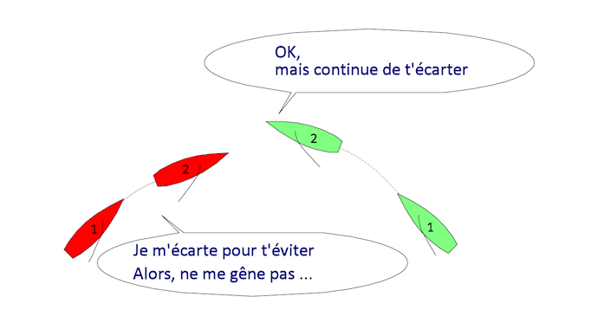5 - Modification de route : Quand vous êtes prioritaire et que vous modifiez votre route, vous ne devez pas gêner un autre bateau qui essaie de vous éviter.
à une marque au vent quand ils naviguent au près sur des bords opposés.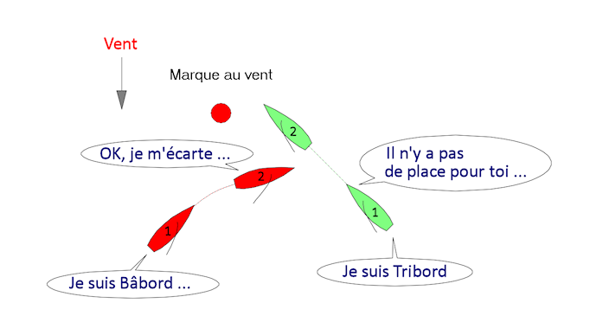 | devant vous.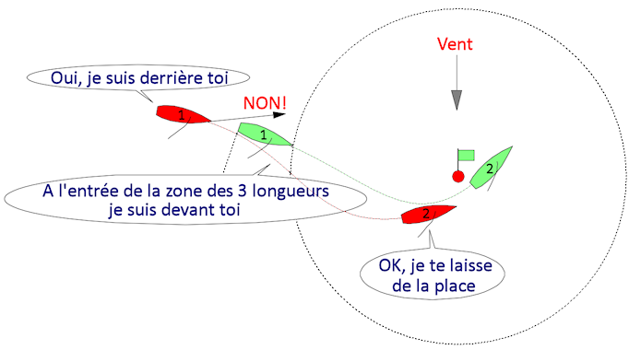 | Autres règles :  6 - Au signal de départ, vous devez être derrière la ligne de départ, sinon vous devez revenir complètement du côté pré-départ.  7 - Après le signal de départ, vous devez effectuer le parcours défini par les organisateurs de la course.  8 - Vous ne devez pas toucher une marque du parcours (sauf pour les windsurfs qui ont le droit).  9 - Si vous réalisez avoir enfreint une règle de priorité, vous devez effectuer une pénalité en faisant faire à votre bateau un tour, comprenant un virement de bord et un empannage.  10 - Si votre infraction a occasionné un dommage ou une blessure, vous devez abandonner la course.  11 - En cas de litige, vous pouvez vous adresser, après la course, à l’arbitre désigné.  Les décisions de l’arbitre et des observateurs sont définitives.
La place à laisser doit être suffisante pour que les bateaux engagés à l’intérieur puissent passer la marque ou l’obstacle en toute sécurité sans toucher.
Pour passer une marque, les positions « à l’intérieur/à l’extérieur » ou « devant/derrière » se jugent quand le premier bateau arrive dans la zone, c’est-à-dire à 3 longueurs de la marque (sauf pour les windsurfs)
En cas de doute sur l’engagement, on considérera que les bateaux ne sont pas engagés.

